**疫情防控期间教职工健康信息监测系统上线及使用通知**

各党总支、各单位、各部门：

为了进一步做好疫情防控期间我校教职员工健康信息统计工作，提高信息采集工作效率和数据的准确性，经学校相关部门联合开发，教职工信息监测系统现已上线。为了确保软件的顺利使用，现将教职工健康信息监测系统软件（疫情健康打卡）的使用通知如下：

**一 、使用对象**

徐州工业职业技术学院全体在职在岗教职工及编外用工人员

**二、使用安排**

1.由各党总支负责组织本总支教职工按照疫情健康打卡要求进行每日打卡，务必做到全覆盖。

2.打卡程序：

⑴教职工于每日11:00-14:00完成打卡；

⑵各单位、部门负责人每日14:00前负责监督本总支教职工的疫情健康打卡情况，对健康数据、异常数据进行核实确认，并报所在党总支。

⑶人事处每日15:00前汇总全校需要上报的教职工健康数据及相关情况报防疫办。

3.打卡软件测试阶段，原线下教职工健康统计工作仍然继续按照学校统计和报送要求保质保量的完成。

4.由于软件处于测试阶段，不可避免会出现软件异常、打卡程序及管理权限上的问题，请各党总支整理在打卡软件测试过程中出现的问题，并集中反馈给现教中心王锋（61789），需与人事处协商的请联系苏晓丽（62518）。

5.本通知从即日起执行，未尽事宜另行通知。

附件：徐州工业职业技术学院教职工疫情健康打卡操作说明

人事处

2020年2月20日

**徐州工业职业技术学院教职工疫情健康打卡操作说明**

一、最新校园驿站软件下载

校园驿站下载，扫描下面二维码安装，安装完成后即可使用。

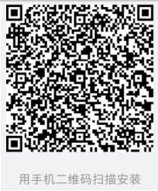

**二、教职工信息监测系统（疫情健康打卡）使用说明**

第一步：打开“校园驿站”，进入首页后点击“更多”。

第二步：点击“办事大厅”的“疫情健康打卡”服务

第三步：点击确认登录

第四步：按要求填写，完成后点击“提交”，当日填报完成。

具体操作步骤如下图所示：

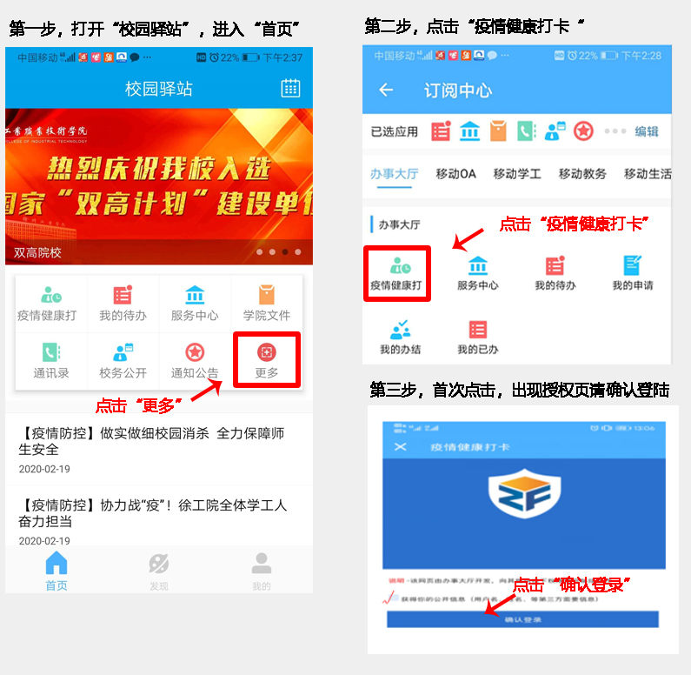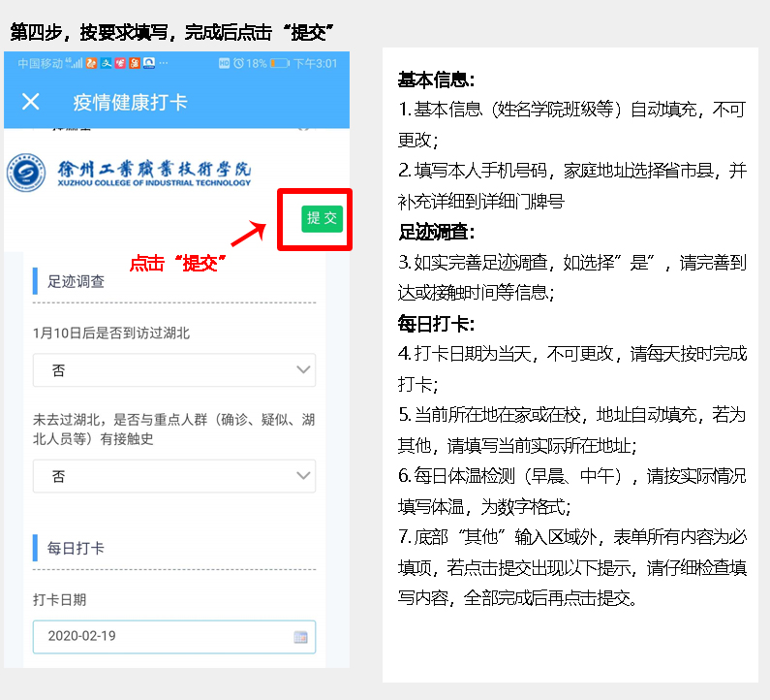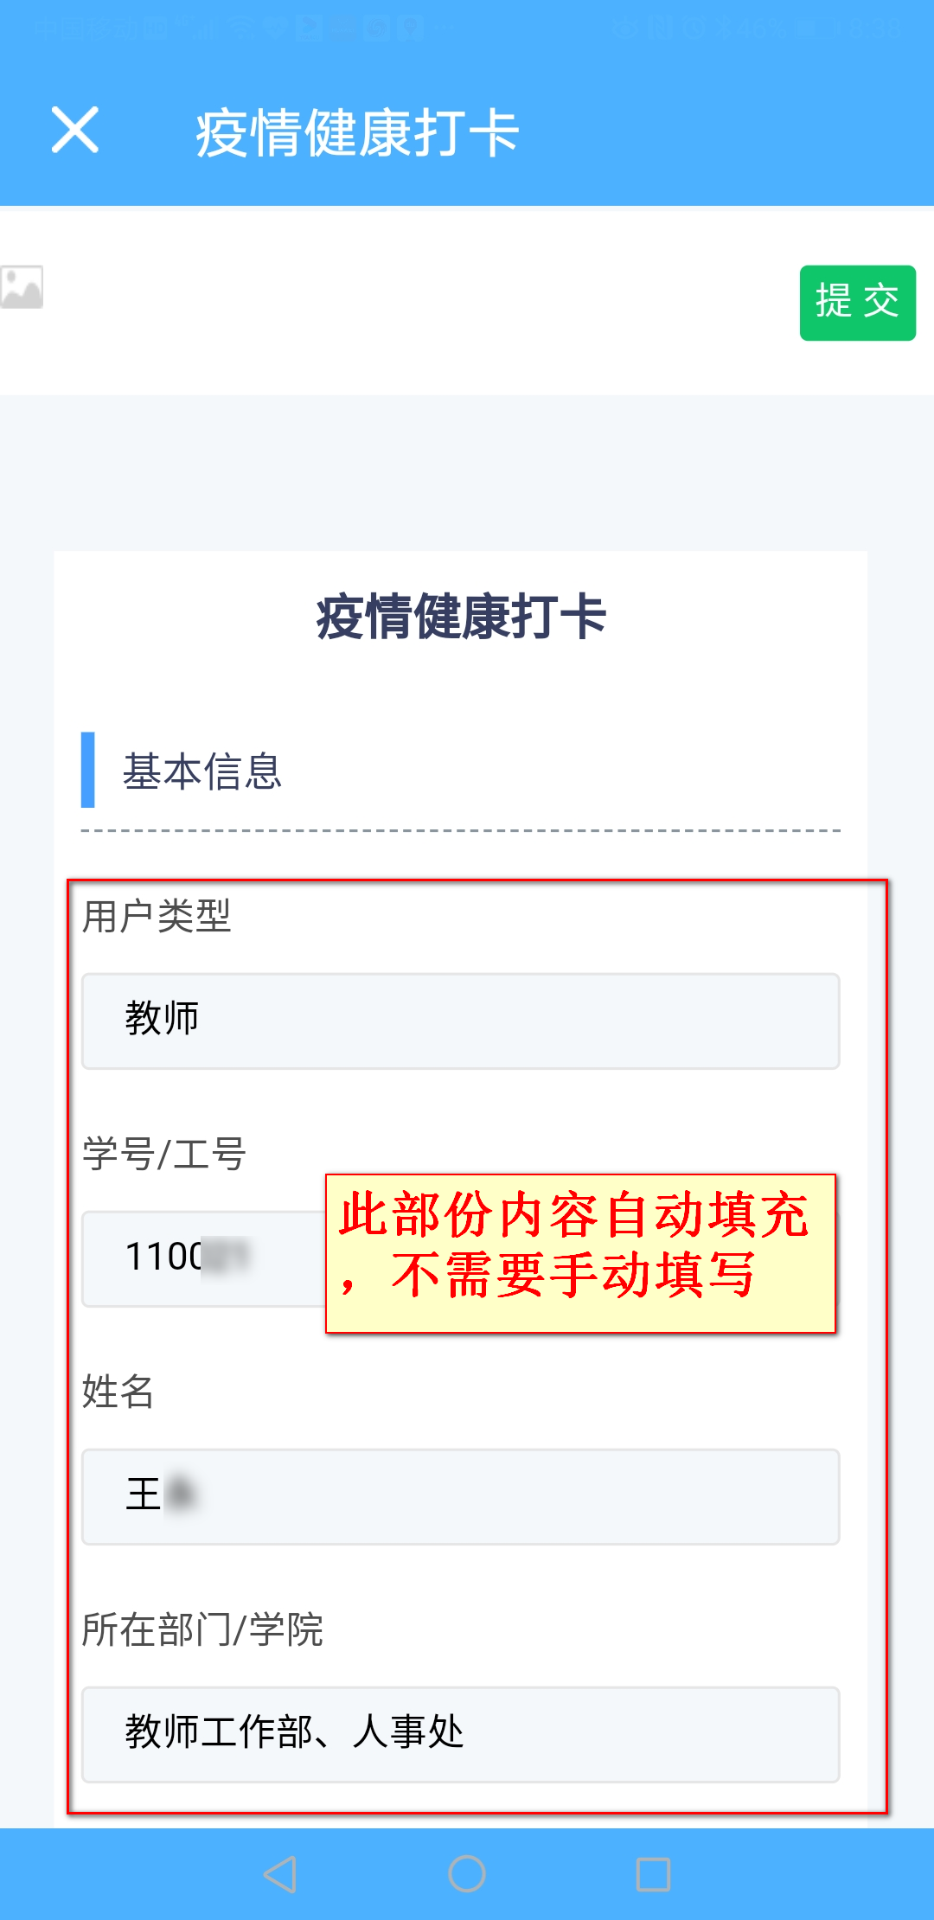 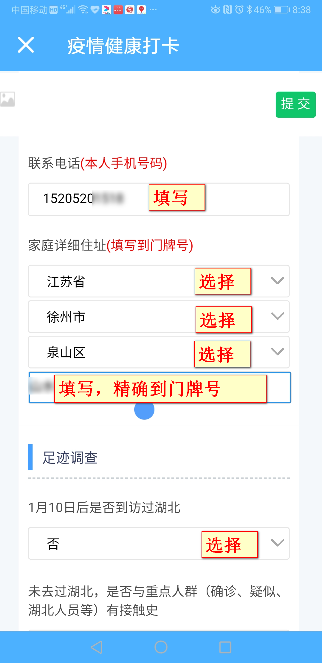 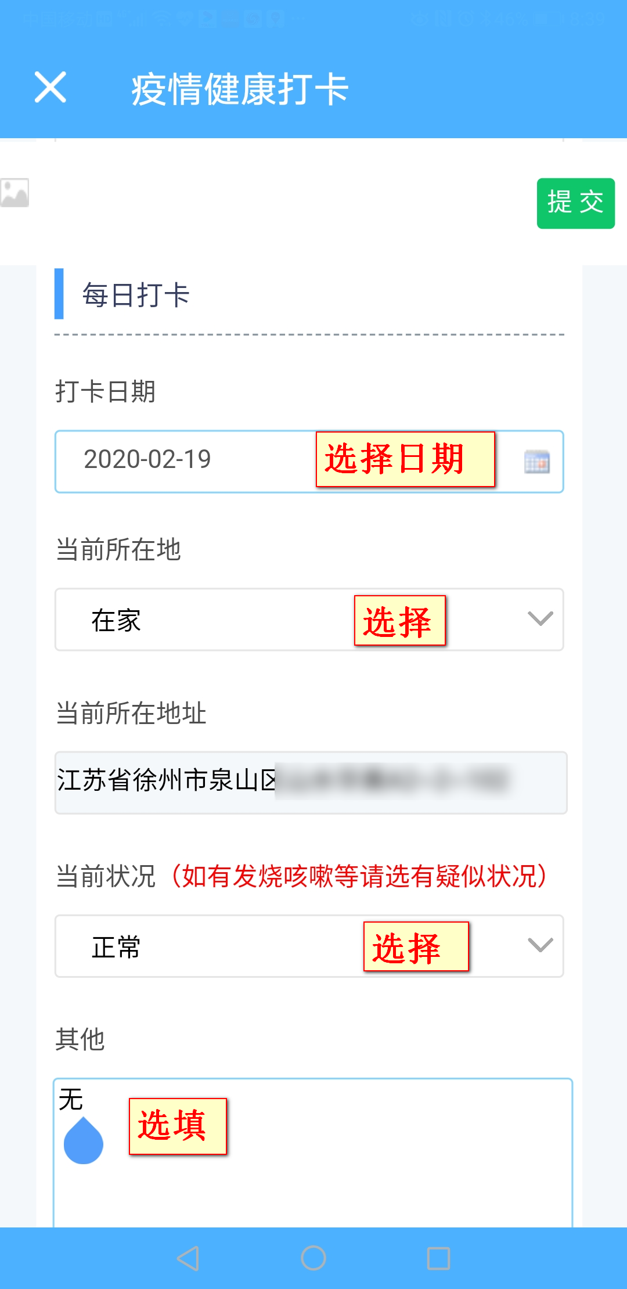

完成后按“提交”。

**三、部门审核**

第一步：打开“校园驿站”，进入首页后点击“更多”。

第二步：点击“办事大厅”的“部门教职工疫情健康统计”服务

第三步：点击“在线办理”，即可查看本部门教职工当日打卡情况，更多信息也可点击右上角“高级搜索”查看。

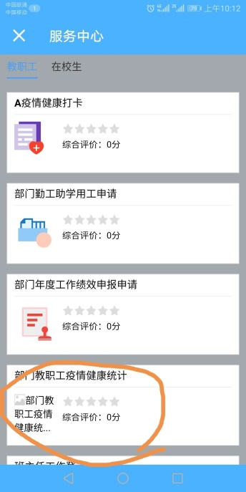

**四、填写说明&注意事项**

基本信息：

1. 基本信息（用户类型、工号、姓名、所在部门等）自动填充，不可更改；

2. 填写本人手机号码，家庭地址选择省市县，并补充详细到详细门牌号

足迹调查：

3. 如实完善足迹调查，如选择”是”，请完善到达或接触时间等信息；

每日打卡：

4. 打卡日期为当天，不可更改，请每天按时完成打卡；

5. 当前所在地在家或在校，地址自动填充，若为其他，请填写当前实际所在地址；

6. 底部“其他”输入区域外，表单所有内容为必填项，若点击提交出现以下提示，请仔细检查填写内容，全部完成后再点击提交。

